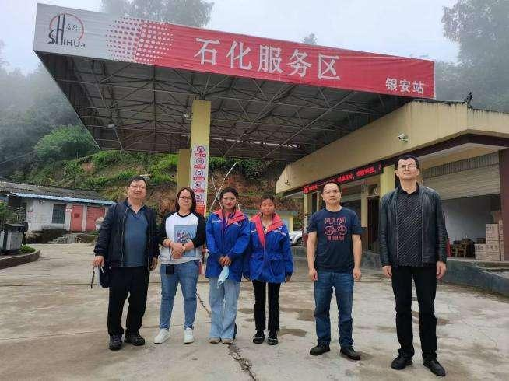 | 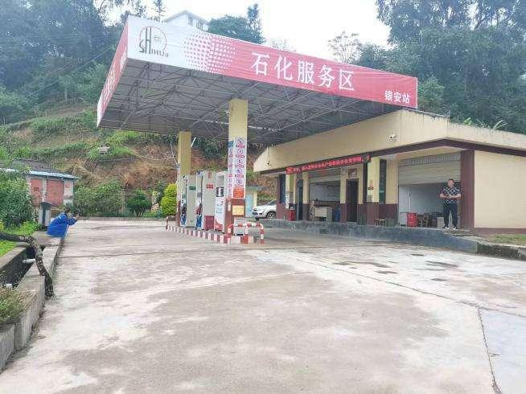
照片1 评价师现场照片 | 照片2 加油站全景
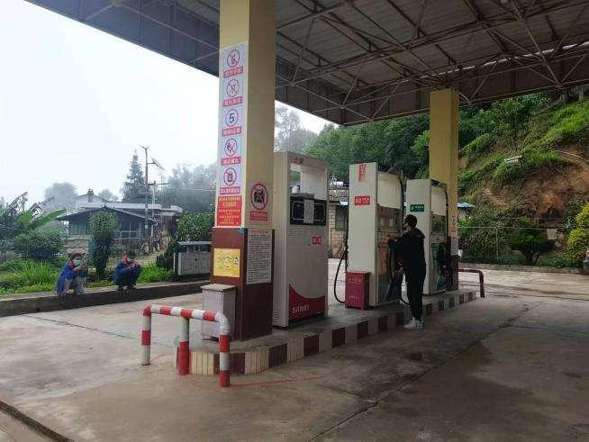 | 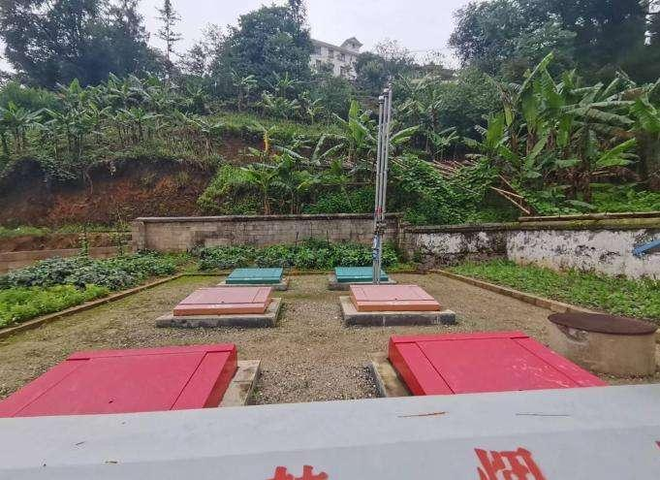
照片3 加油区 | 照片4 油罐区
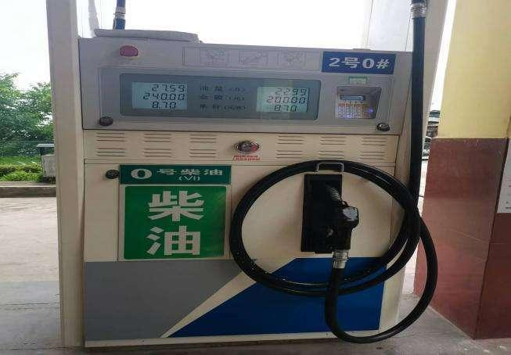 | 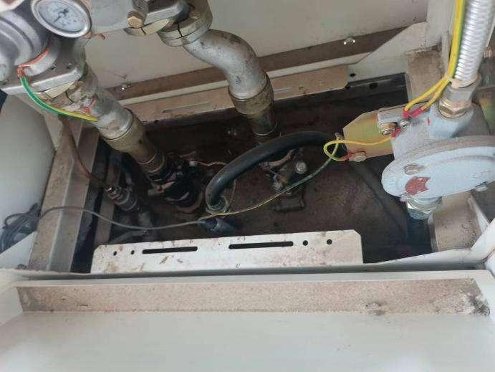
照片5 加油机 | 照片6 加油机内部
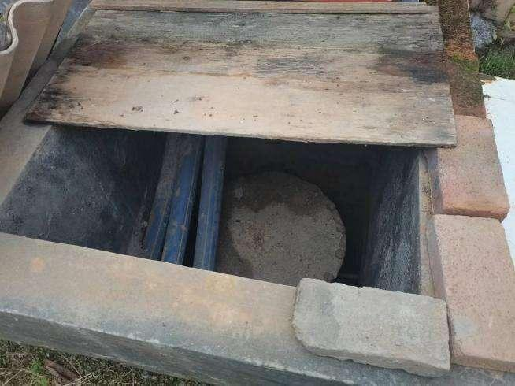 | 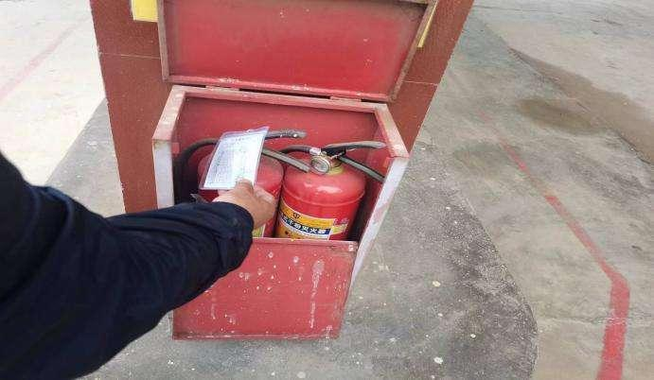
照片7 油气回收积液罐 | 照片8 加油岛消防器材
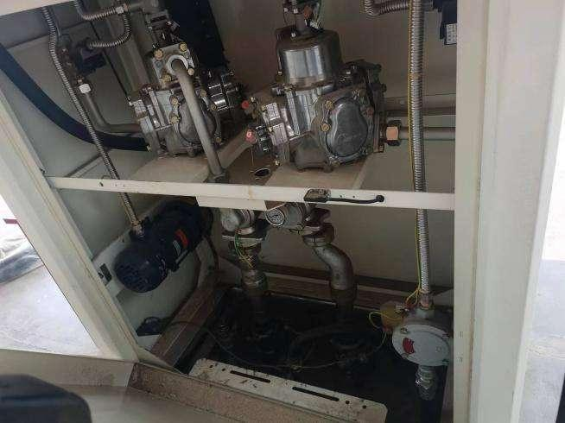 | 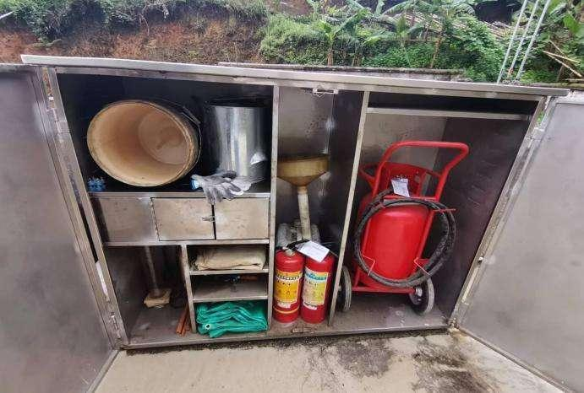
照片9 油气回收泵 | 照片10 卸油口工具及灭火器
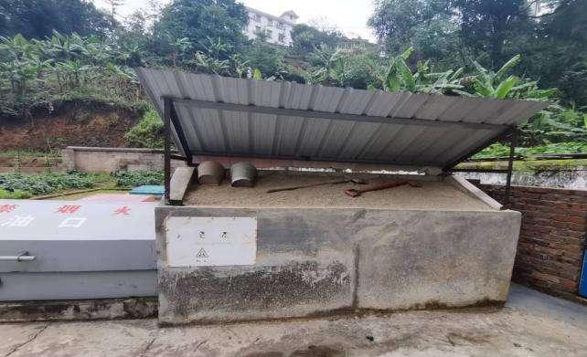 | 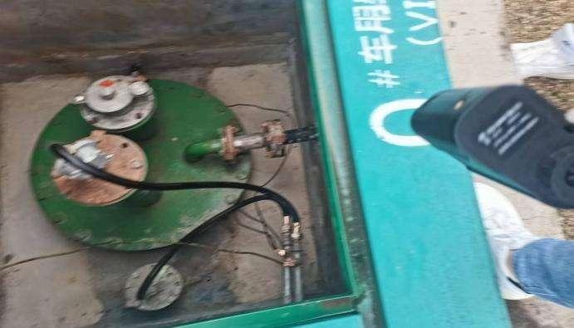
照片11 消防沙池 | 照片12 油罐液位仪、量油孔
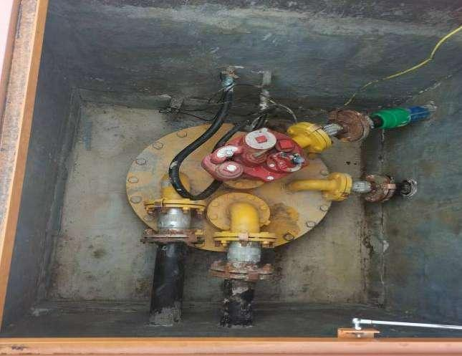 | 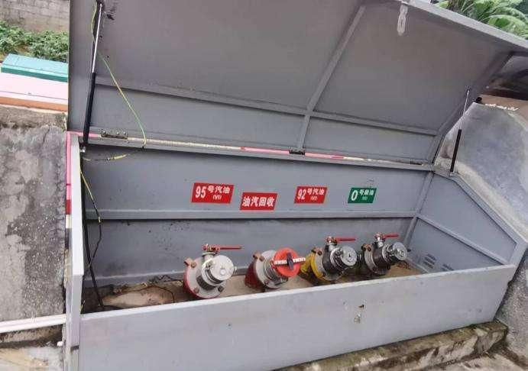
照片13 油罐潜油泵 | 照片14 油罐密闭卸油口
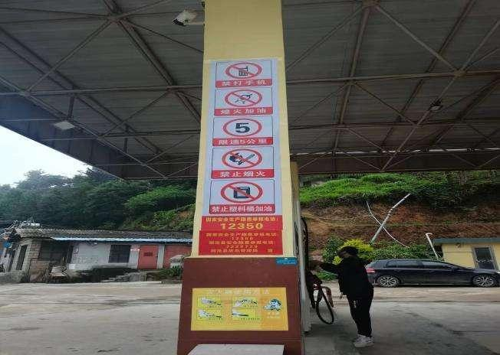 | 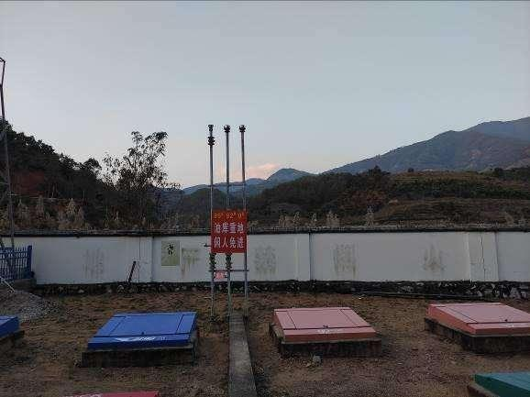
照片15 罩棚立柱上的安全警示标志 | 照片16 油罐通气管
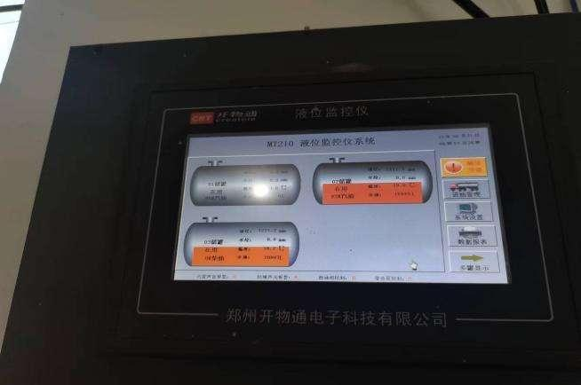 | 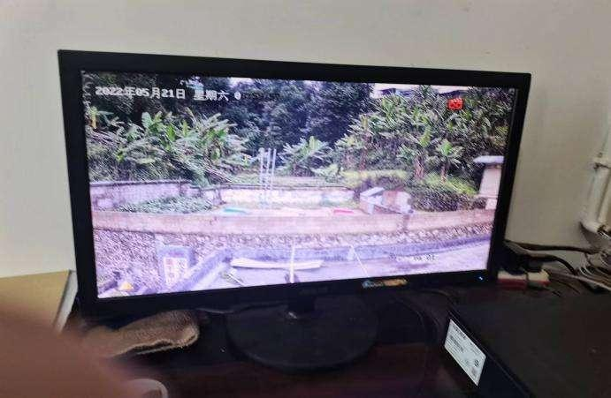
照片17 油罐液位仪 | 照片18 视频监控
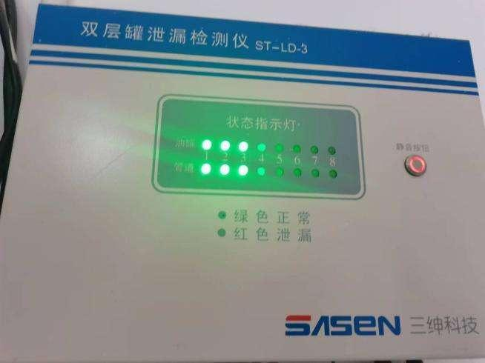 | 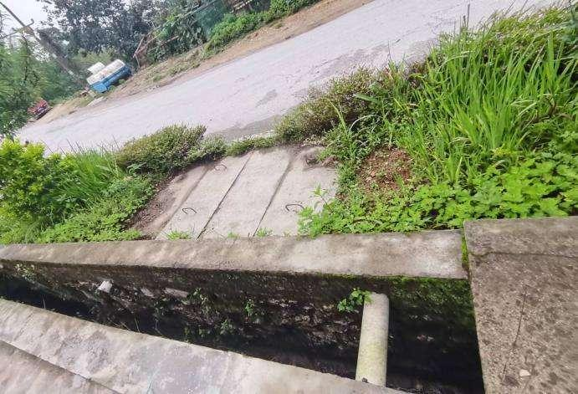
照片19 双层罐泄漏检测仪 | 照片20 站址北面环境1
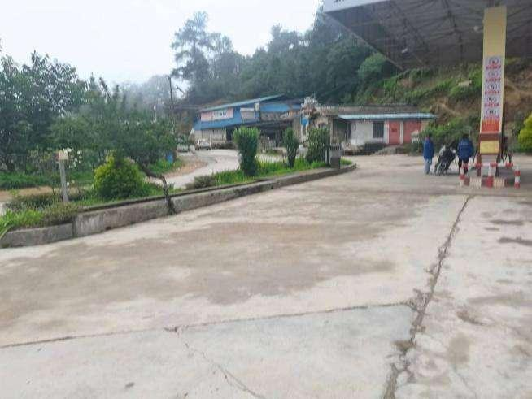 | 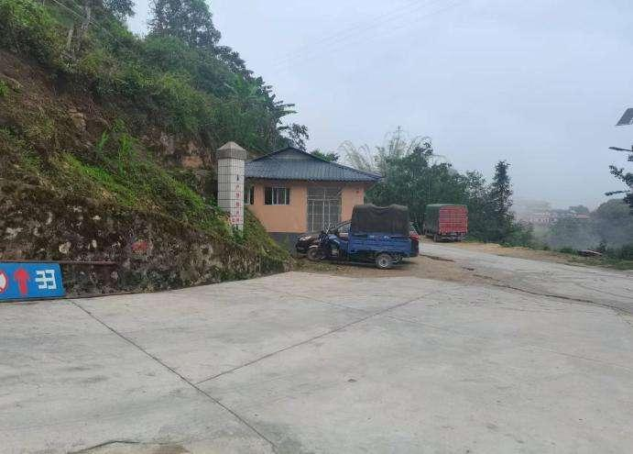
照片21 加油站北面环境2 | 照片22 加油站南面环境1
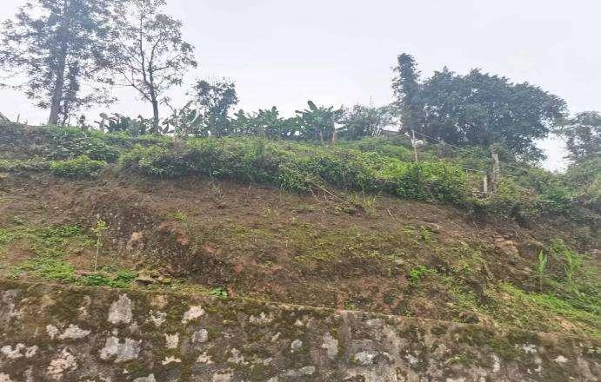 | 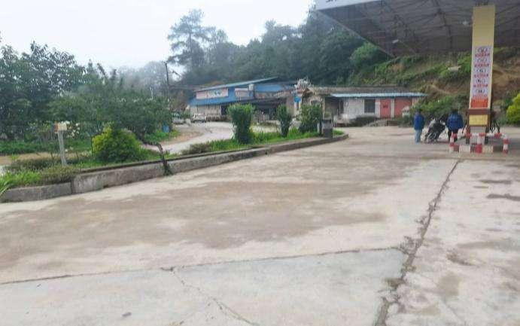
照片23 加油站南面环境2 | 照片24 加油站东面环境
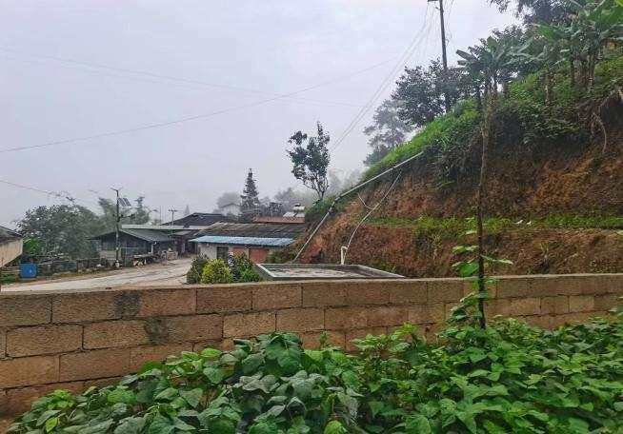 | 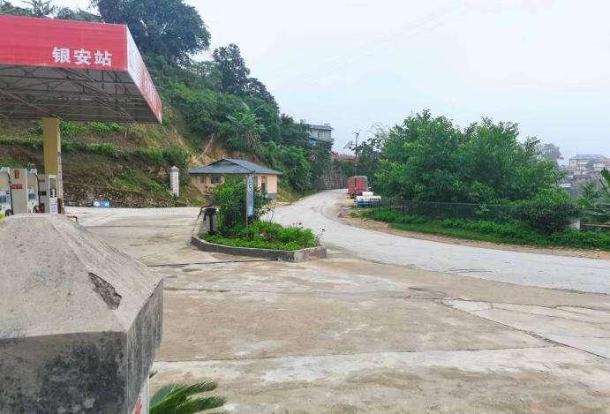
照片25 加油站东面2 | 照片26 加油站西面环境
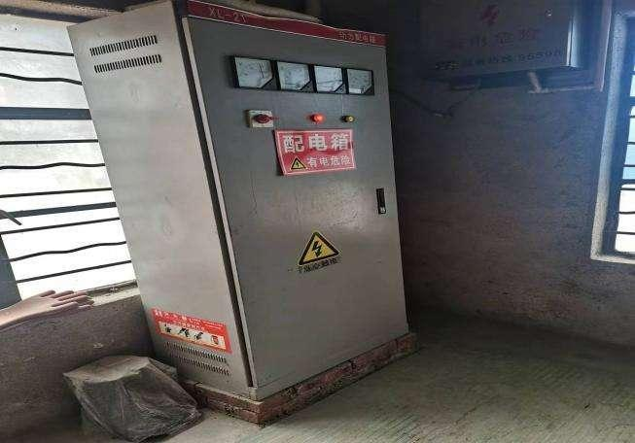 | 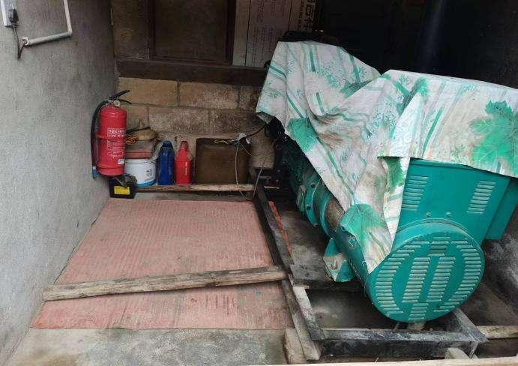
照片27 配电柜 | 照片28 发电机
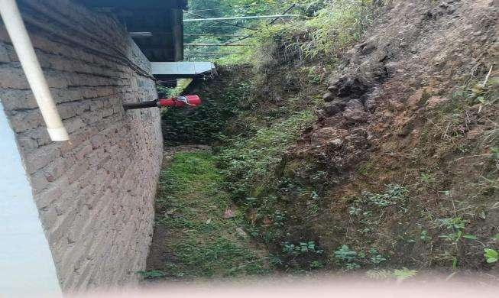 | 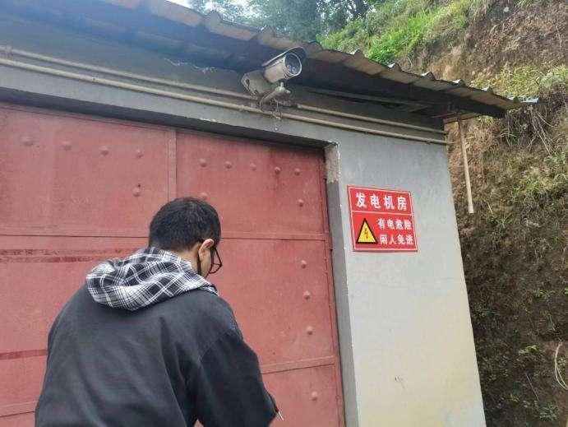
照片29 发电机排烟管口 | 照片30 加油站配电房

